Microsoft® Access 97 for Windows®

機能強化ガイド

1998 年 7 月

Microsoft Access 97 のご紹介

ご注意
本文書の発行以降に行われた製品の機能変更等について、本文書の内容と相違がある場合があります。本文書の内容については、それが明確に記載されたものであっても示唆的なものであっても、マイクロソフトがその保証を与えるものではありません。

目次

はじめに 1

新しい機能の概要 2
ユーザーが抱える問題を簡単に解決するサポート機能 2
情報の共有 2
高速ソリューションの構築 3

新しい機能の詳細 4
ユーザーが抱える問題を簡単に解決するサポート機能 4

■ Office アシスタント 4

■ 選択クエリー ウィザード 5

■ データベース ウィザード 5

■ フォーム フィルタ 6

■ 選択フィルタ 6

■ テーブル正規化ウィザード 7

■ フォーム/レポート ウィザード 7

■ はがきウィザード 8

■ 伝票ウィザード 8

■ コントロールの種類の変更 8

■ インテリジェント テーブル 8

■ ヒント テキスト 8

■ データベース分割ウィザード 8

■ バックグラウンド ジョイン 8

■ 複数ページの印刷プレビュー 9

■ 循環プロパティ 9

■ OLE のドラッグ アンド ドロップ 9

■ データベース プロパティ 9

■ ピボットテーブル ウィザード 9

■ スペル チェック 9

■ Excel での Access のフォームとレポートの活用 10

■ 書式コピー/貼り付け 10

■ オートフォーマット 10

■ オートコレクト 10
情報の共有 11

■ ハイパーリンク 11

■ ハイパーリンク データタイプ 11

■ Office ドキュメントの中のハイパーリンク 12

■ HTML 形式での保存 12

■ IDC/HTX への出力 12

■ パラメータ クエリー 13

■ Web ページ作成ウィザード 14

■ テンプレート 14

■ HTML のインポートやリンク 15

■ HTML テーブルのリンク 16

■ ブリーフケース レプリケーション 16

■ インターネット レプリケーション 17

■ インターネットへのデータベースの接続 17
高速ソリューションの構築 18

■ パフォーマンスの向上 18

■ ソース コードの削除 19

■ パフォーマンス最適化ツール 19

■ 新しいタブ コントロール 20

■ Visual Basic for Applications 20

■ VBA のデザイン環境の強化点 20

■ クラス モジュール 22

■ マルチ インスタンス フォーム 22

■ カスタム ショートカット メニュー 22

■ 条件付きコンパイル 23

■ イメージ コントロール 23

■ 自動変換 23

■ テーブルの一部のレプリケーション 23

■ OLE オートメーション オブジェクトとコントローラ 23

■ カレンダー コントロール 23

■ バーコード コントロール 23

■ データバウンド ActiveX コントロール 23

■ 起動時の設定プロパティ 24

■ 複数選択が可能なリスト ボックス 24

はじめに

Microsoft® Access (以下 Access) Version 1.0 は、1992 年、Microsoft® Windows (以下 Windows) をプラットフォームとする最初のデスクトップ用リレーショナル データベース管理システム (RDBMS) として登場しました。Access は、この製品の歴史を通じて、より簡単でより高速な処理を可能にする強力なデータ管理への道を切り開き続けています。Access の新しいバージョンがリリースされるたびに、データベースを理解し、活用するための革命的な新しいテクノロジーを導入しています。また、新テクノロジーを採用することによって OLE オートメーション (アプリケーションを通した情報共有) をサポートした最初のデータベースです。Access Version 2.0 では、グラフィカルなリレーションの設定やクエリー ビルダーのようなツールを導入しました。これによって、まったく使用経験のないユーザーでもフォームやレポート ウィザードを活用することで、ただちに生産性を向上させることができるように設計されています。

Microsoft® Access for Windows® 95 (世界初の 32 ビット RDBMS、以下 Access 95) には、テーブルやパフォーマンスを最適化したほか、データベース マネジメントの中で最も複雑なタスクを自動的に処理する機能、ブリーフケース レプリケーションなどの優れたテクノロジーを導入しました。こうした機能は、複雑で困難な作業を積み重ねなければならなかったデータベース構築技術を一般的なビジネス ユーザーでも扱えるようにしてきた Access の方針を継承してきたものです。

Microsoft® Access 97 for Windows® (以下 Access 97) は、そうした革新的な技術を基本的な特質にしています。 Access 97 を活用すれば、LAN やインターネットに接続されているか否かにかかわらず、データベースのメリットを短時間で学ぶことができます。 Access 97 は、統合化された新しいテクノロジーで、すべてのユーザーが答えを見つけ、情報をタイムリーに共有し、簡単に短時間でソリューションを発見できるように設計されています。

ユーザーの間では 32 ビット版の Microsoft® Office (以下 Office) アプリケーションへの移行が加速しており、32 ビット版の Office アプリケーションへ移行したユーザーは、Office 製品の全販売数の約 46 %を占めています。しかし、これは、約 1,000 万人もいる Office ユーザーの過半数が、いまだに 16 ビットの Microsoft Access 2.0 を使っているということをも意味しています。

このガイドでは、32 ビットで初めてデータベースを採用しようとしているユーザーにも、 Access 2.0 をアップグレードすることに興味を持っているユーザーにも意味の大きい新しい機能を概説しています。

新しい機能の概要

ユーザーが抱える問題を簡単に解決するサポート機能

Access 97 では、データベース分野での過去の成功を基に、ユーザーの疑問をただちに解決する新しい機能を搭載しています。その中のいくつかを、次の表にまとめています。

 | 機能名 | 説明
新機能 | Office アシスタント | Office 97 ファミリー共通の対話型ユーザー支援機能です。自然な言葉で質問するだけで、Access のさまざまな機能について解説してくれるほか、それを活用するためのヒントなどを提供してくれます。
 | 選択クエリー ウィザード | データベースを取り扱った経験を問わず、すべてのユーザーが必要とする正確な情報を探し出せるようにサポートする機能です。
強化点 | データベース ウィザード | データベースを取り扱った経験がなくても、20 以上の機能的なデータベース アプリケーションを作成できるようにした機能です。
強化点 | フォーム フィルタ | フォームを提供することにより、探したい情報を視覚的に選択できます。毎日の作業を効率よく進行させることができます。
 | テーブル正規化ウィザード | フラットなファイル データの構造を分析し、「正規化」する作業を対話形式で行えるようにした機能です。
強化点 | フォーム/レポートのウィザード | データベースの情報を基にして、Access のフォームやレポート を簡単に作成することができる機能です。

情報の共有

データベース機能を拡張することにより、ワークグループや Web に接続した環境でのタイムリーな情報共有を可能にしました。

 | 機能名 | 説明
新機能 | ハイパーリンク | Access のデータベースにハイパーリンクを設定して保存することができ、ワークグループや Web のどこにある情報でも簡単にアクセスすることが可能です。
新機能 | HTML 形式での保存 | ワークグループや Web で見ることができるデータを構築する機能です。
新機能 | Web ページ作成ウィザード | Web 上にあるデータベース情報をダイナミックに取り出すページを作成するウィザードです。
新機能 | HTML のインポートやリンク | データベース情報を HTML ドキュメントとしてインポートしたり、その文書へのリンクを張ったりすることができます。
新機能 | ブリーフケースによる複製 | Access 95 のレプリケーション機能を、インターネット上のFTPで使用できるようにしたものです。

高速ソリューションの構築

Access 97 は、全体のパフォーマンスが向上しただけでなく、デザイン環境も大幅に向上しました。開発者が作業を進める方法やソリューションを作成するときの速度を上げるために、開発者志向の新しい機能を取り入れています。こうした機能のサブセットを次の表にまとめています。

 | 機能名 | 説明
新機能 | パフォーマンスの向上 | アプリケーションの設計やオブジェクト構造の変更作業において、パフォーマンスが約 50 % 向上しています。
強化点 | Visual Basic®  for Applications | デザイン環境が総合的に向上したことにより、データベース アプリケーション用の優れた開発環境を提供しています。
新機能 | テーブルの一部のレプリケーション | どのテーブルからでも選択したレコード セットを複製することができます。
 | パフォーマンス最適化ツール | データベースの構造を分析し、強化すべき領域を指摘するウィザードです。

新しい機能の詳細

ユーザーが抱える問題を簡単に解決するサポート機能

かつて、データベースは、上級ユーザーやインフォメーション マネージャ、ソリューション開発者などのためのツールでした。しかし、パソコンが家庭やスモール ビジネスの現場に浸透していくにつれ、データベースに対するユーザーのニーズは変化してきています。現在では、多くのデータベース利用者が、小規模なデータ セットや数多くのユーザーが共有する単独のデータ セットを管理しています。取り扱うデータも、もはやテキストや数字だけでなく、画像データ、音声データなど、より高度なものも含まれるようになっています。

ユーザーのニーズが拡大する一方では、アプリケーションを使いこなすための学習に費やされる時間が減少してきています。ユーザーは、最も簡単な方法で、自分たちが持っている情報から最も価値のある結果を引き出すことを可能にする、直感的で使いやすいアプリケーションを強く望むようになっています。Access 95 で採用された新しいテクノロジーは、データベースを活用するために必要とされるテクニカルで特殊なノウハウを大幅に減少させました。データベースを価値あるものとして活用するには、関連情報を効率的に管理し、適切なデータを取得する能力が問われるようになってきているのです。Access 97 は、データベース分野における過去の輝かしい実績の上に構築されており、ユーザーが抱く疑問を解決するための答えやヒントをただちに提供する新しい機能を搭載しています。

Office アシスタント

Office アシスタントは、自然な形で対話することができるアニメーション化された機能を持っています。Office アシスタントは、ユーザーが Access 97 を有効に活用できるよう、ヘルプに簡単にアクセスし、ヒントなどを得るための重要なツールになっています。

Office アシスタントは、Access の Visual Basic for Applications (VBA) のオートメーションによって制御することができるため、Access でソリューションを構築している開発者は、それをフルに活用することができます。優れたオブジェクト モデルにより、Office アシスタントは、どのような Access ベースのソリューションにも完全に統合できます。

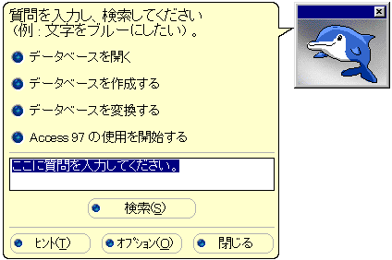
Office アシスタントについての詳細は、『Microsoft Office 97 機能強化ガイド』を参照してください。

選択クエリー ウィザード

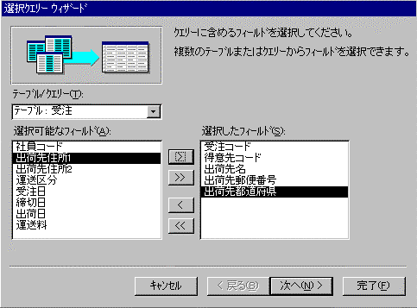選択クエリー ウィザードを利用すると、データ テーブルやクエリーの中から必要なフィールドだけを表示する「選択クエリー」を簡単に作成できます。操作は、リスト ボックスからデータを選択するだけです。必要に応じて複数の関連テーブルから、フィールドを参照させることもできます。

データベース ウィザード

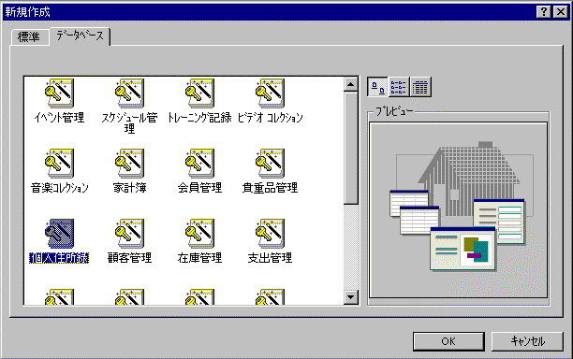
データベース ウィザードを利用すると、ウィザードの質問に答えていくだけで簡単にデータベースを作成できます。Access 97 では 20 種類以上のカスタマイズ可能なテンプレートを用意しており、データベースでどのように情報を取り扱うかを選択するだけで、最適なデータベースを作成することが可能です。

フォーム フィルタ

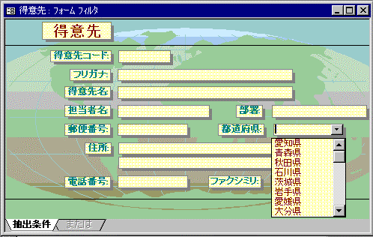
Access 97 では、フォームまたはデータシートからクエリーを作成し、情報を検索するフォーム フィルタを用意しています。データの表示や編集に使用しているフォームは、[フォーム フィルタ] ボタンをクリックするだけで、データ検索用のフォームに変更することができます。もちろん、AND 検索、OR 検索もサポートしています。

選択フィルタ

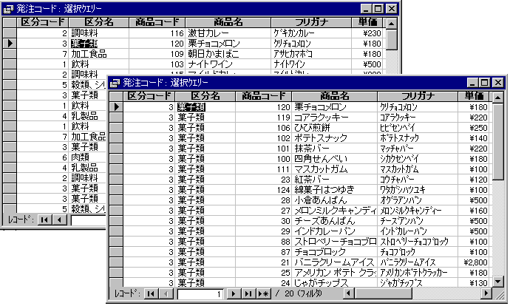
フィルタを選択することで、フォームやデータシート上で必要とする情報をすばやく検索することが可能です。フィルタを活用することにより、タスクを実行するためのクエリーを作成することなく、確認したいデータのサブセットをすばやく、正確に表示することができます。次の例は、クエリーのデータシートで "菓子類" をフィルタで選択した場合を示しています。ここには、フィルタが実行された後のデータシートも表示しています。

テーブル正規化ウィザード

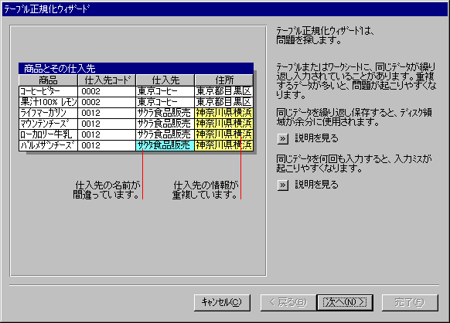
[テーブル正規化ウィザード] は、さまざまな構造で、単純にデータが入力してあるファイルを緻密に解析し、関連性のないデータを除外しながらテーブルを作成して、リレーショナル データベースを構築します。このウィザードは、自動的にテーブルのデータ構造を最適化するもので、オリジナルのテーブルを、関連性を持ったいくつかのテーブルに分割するように提案します。この機能により、リレーショナル データベースの知識のない初心者でも、リレーショナル データベースを作成することが可能です。

フォーム/レポート ウィザード

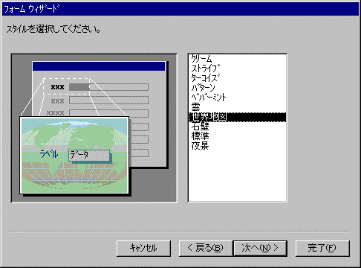
[フォーム ウィザード]、および [レポート ウィザード] は、基になるテーブルやクエリーの構造に柔軟に対応し、要求されたビューを的確に作成します。フォームやレポートで求められるデータを選択すれば、そのデータに基づくさまざまな種類のレイアウトが提示されます。

はがきウィザード

年賀はがきや暑中見舞いはがきの表書きを簡単に設定できる、はがきウィザードを用意しています。はがきウィザードを利用すれば、顧客一覧や住所録など、宛名となるデータが入力されたテーブルを基に、対話形式ではがきの表書きを作成することができます。

伝票ウィザード

Access 97 は、定型の伝票を手軽に作成する伝票ウィザードを用意しています。伝票ウィザードを利用すれば、佐川急便伝票、ヒサゴ ビジネス フォームなどに対応したレポートを簡単に作成することができます。

コントロールの種類の変更

Access 97 は、コントロールの再設定を行わなくとも、フォームやレポート上のコントロールの種類を直接変更することができます。たとえば、右クリックで表示されるサブメニューを使って、テキスト ボックス コントロールをコンボ ボックスに変換することが可能です。

インテリジェント テーブル

データシート ビューで作業する場合では、新しい列を追加したり、いらなくなった列を削除したりすることが可能です。新しいテーブルのフィールドは各列に入力された情報に基づいてを適切なデータ型に変更されます。また、インデックスも適切な位置に自動的に追加されます。

ヒント テキスト

フォーム上のコントロールには、ヒント テキストを表示することができます。コントロールのプロパティでヒント テキストが定義されているコントロールをポイントすると、コントロールの下にその機能を解説する小さなテキストが表示されます。

データベース分割ウィザード

[データベース分割ウィザード] を利用すれば、Access データベースからテーブル オブジェクトを分離し、マルチユーザー アプリケーション用のテーブルだけを持つ共有データベースを作成することができます。このウィザードは、開発者が手作業で入力して完成させなければならなかった長いプロセスを自動化しています。

バックグラウンド ジョイン

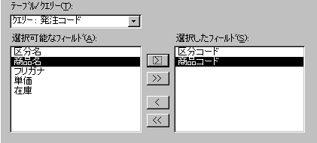
バックグラウンド ジョインは、インテリジェント ジョイン テクノロジーを利用しています。これは、フォーム、クエリー、レポート上で希望するフィールドを選択できるように、Access のウィザードで共有されています。バックグラウンド ジョインは、フィールドをどのように提示するかを決定します。求められたデータの関係付けが必要なときには、ほかのテーブルも対象になります。

複数ページの印刷プレビュー

Access 97 や Access 95 の印刷プレビュー機能は、1 度に複数のページを表示することが可能です。ユーザーは、プレビューしたいページ数や、複数のページをどのような形で表示するかを指定することができます。これは、ほかの Office アプリケーションと共通の機能です。

循環プロパティ

タブ付きのプロパティ ダイアログ ボックスで、プロパティ定義をダブルクリックすると、利用可能なオプションを循環表示させることができます。たとえば、コンボ ボックスの [入力チェック] プロパティをダブルクリックすると、[はい] と [いいえ] が交互に表示されます。

OLE のドラッグ アンド ドロップ

Access 97 で作成したデータは、ドラッグ アンド ドロップするだけでほかの Office アプリケーションに移動することができます。たとえば、データシートでデータを選択し、Microsoft® Word (以下 Word) の文書にそのデータをドラッグ アンド ドロップするとそのデータの表が作成され、フォーマットが保存されます。

データベース プロパティ

さまざまなデータベース プロパティを公開することで、Windows 95 のファイル検索機能を使ってデータベースを見つけることが可能です。公開されているファイル検索のカスタム プロパティを定義することもできます。

ピボットテーブル ウィザード

Access 95 と Access 97 は、ピボットテーブル ウィザードを用意しています。このウィザードを利用すれば、Access のテーブルかクエリーに基づいて Excel のピボットテーブルを作成することができます。このウィザードにより、Access で強力な Excel の分析能力を活用することが可能です。

スペル チェック

スペル チェックを利用すると、テーブルに入力された単語の綴りが正しいかどうかを確認することができます。スペル関連の辞書に登録された単語は、Office のすべてのアプリケーションで共有されます。
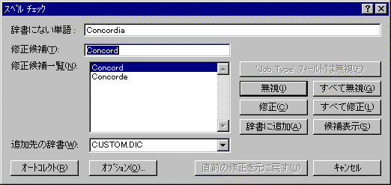

Excel での Access のフォームとレポートの活用

Excel のワークシート上では、Access 97 のレポートとフォームを作成することができます。アップデート可能な新しい ISAM ドライバは、フォーム、レポート、クエリーを Excel 上のデータにも対応できるようにしており、Excel のワークシートにリンクされた Access の新しいテーブルの作成が可能です。

書式コピー/貼り付け

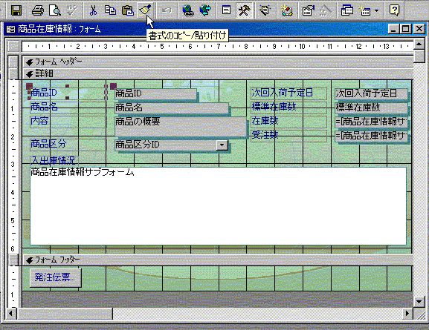
ほかの Office アプリケーションと同様に、Access も [書式コピー/貼り付け] 機能を持っています。この機能を使えば、フォームやレポート上のコントロールから別のコントロールに書式の設定をコピーできます。

オートフォーマット

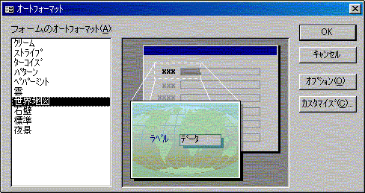
Access 97 や Access 95 は、[オートフォーマット] を利用して、Office のほかのアプリケーションと同じように、多彩なスタイル リストからフォームやレポートのフォーマットを選択することができます。フォームやレポートのスタイルを定義し、そのスタイルをカスタム スタイルとして保存できるほか、データベースのオブジェクトに適用することも可能です。

オートコレクト

[オートコレクト] の定義は、ほかのOffice アプリケーションと共有されるため、1 度定義するだけで済みます。

情報の共有

今日では、適切なときに適切な情報にアクセスすることができるか否かが、成功の鍵を握っています。最近のインターネットやイントラネットの流行は、その事実を示す一例にすぎません。データベースのコンセプトは、関連する情報を集積し、それを中央で保存し、管理する必要性から生まれたものです。情報は、データを取り扱うアプリケーションごとに異なる方法で組織化され、表示されるようになっています。情報をより簡単に、より迅速に探し出し、それにアクセスするためのツールは、将来のコンピューティング アプリケーションの基礎となるものです。Access 97 で活用可能なデータベース機能を拡張していくということは、ワークグループや Web 上で適切な情報共有を図る可能性を広げることにつながります。

ハイパーリンク

Access 97 では、ハイパーリンクによるデータの共有を実現しています。

ハイパーリンク データタイプ

ハイパーリンクをクリックすると、World Wide Web、インターネット、企業内 LAN、ローカル マシン上などにある、リンクされた Office ドキュメントや URL アドレスを開くことができます。ハイパーリンク機能には多くの付加価値があり、たとえば、データベースに集積された求職者の氏名を、それぞれの履歴書にリンクすることが可能です。また、製品供給業者の名前を、その業者の Web サイトにリンクすることもできます。ハイパーリンクは、データを集積する際に設定するだけで構築でき、より深く情報を探し求める場合に役立ちます。

そして、データを組織化し、管理するサポート機能は、ハイパーリンクの効果をさらに高めます。Access 97 が持つ組織化のためのさまざまな機能と、ハイパーリンクが提供するメンテナンスに手間のかからないデータ収集メカニズムを組み合わせることにより、最小限のデータ入力だけで、適切なデータへのアクセスを実現するのです。

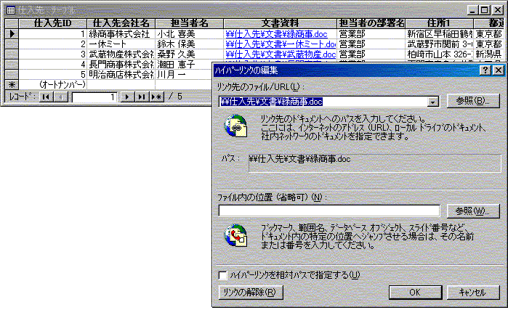
標準のデータ タイプとしてハイパーリンクをサポートすることは、作成したデータベースに、さらに価値を加えることになります。ハイパーリンクのプロパティにあるコマンド ボタンは、簡単に外部の Web サイトにリンクすることができます。ラベルやイメージは、データベースの内部や外部のソースに対するナビゲーション コントロールとして機能します。
テーブル データシート ビューの Word 文書に対する [ハイパーリンクの編集]

Office ドキュメントの中のハイパーリンク

Access は、ハイパーリンクの URL 部分やほかの Access 97 オブジェクトの特定された場所を示す機能をサポートしています。

ハイパーリンクは、Access 97 データベースのさまざまなオブジェクト間の連携も可能にしています。データベース全体を構築するときは、オブジェクトを接続するしくみとしてハイパーリンクを活用することができます。オブジェクト間のコネクティビティ メカニズムとしてハイパーリンクを活用することにより、VBA でコードを作成する必要がなくなり、より簡単なアプリケーション作成を可能にしました。

HTML 形式での保存

Access 97 は、HTML 形式の文書を出力する機能を標準で搭載しています。これにより、保存するファイルの種類を「HTMLドキュメント」にするか、[ファイル] メニューの「HTML 形式で保存」をクリックするだけで、Web を介して文書を共有することが可能です。

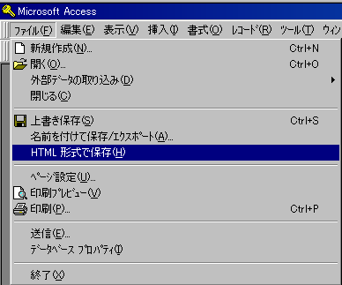
Access 97 は、テーブル、クエリー、フォーム データシート、フォーマットされたレポートなどを、HTML 仕様に基づいて出力することができます。採用されるフォーマッティング オプションは、Access 97 内部で選択したオブジェクトと同一のものになります。データシートのフォントの種類、色、サイズ、セルの表示方法などは、セルの背景色やサイズとともに保持されます。複数のレポートを出力する場合でも、ハイパーリンクによって接続された複数ページをナビゲーションする形式で出力することが可能です。出力されたレポートは、Web 上で意図したとおりの形式で閲覧することができ、データベースに保存したハイパーリンクは、出力プロセスでもそのまま保持されます。
Access 97 の HTML 形式での保存オプション

IDC/HTX への出力

Microsoft Internet Information Server や Microsoft Personal Web Server で標準のインターネット データベース コネクタ (Internet Database Connector) 機能を利用して、ワークグループやインターネットを通じて、構造化されたデータを共有することができます。対話形式のウィザードによって簡単にデータの表示情報を持つスクリプト ファイル (*.idc) や、情報のフォーマット用のテンプレート (*.htx) を作成できます。処理したいオブジェクトを選択し、いくつかの基本情報を与えると、残りの部分は自動的に処理されます。

パラメータ クエリー

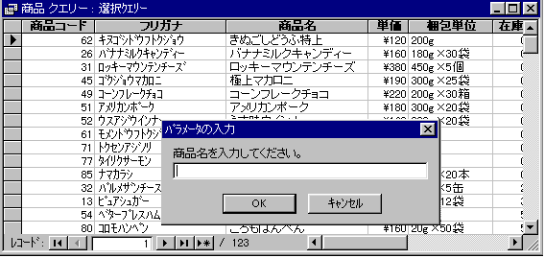
パラメータ クエリーも Web 上で活用することができます。パラメータ クエリーでは、レコード セットを選択するとき、抽出条件を指定することができますが、この機能を Web に拡張することによってダイナミックでインタラクティブなデータソースをWeb 上に提示することが可能です。これにより、適切で、しかも最新の情報だけを Web を通じて引き出すことができます。

Web 上にデータベース情報を構築する機能は、物理的な距離に関係のない情報共有を可能にします。それまではローカル マシン、または企業内 LAN に限定されていた情報を世界中のユーザーと共有できるということです。

Web ページ作成ウィザード

Access 97 の新しい Web テクノロジーの統合は、必要とする情報を隔離していた障壁を取り除きました。[Web ページ作成ウィザード] は、そのプロセスを自動化するツールを提供することにより、さらに先進的なものとなっています。

[Web ページ作成ウィザード] は、データベースのオブジェクトを処理するツールです。これは、HTML 形式のテンプレートをカスタマイズすることを可能にし、オブジェクトを出力するときの設定をすべて記憶します。

ユーザーは、あるオブジェクトを静的に、ほかのあるものを動的に出力するなど、必要に応じて、データベースの各オブジェクトに対して異なったテンプレートを適用することができます。[Web ページ作成ウィザード] は、[Microsoft Web 発行ウィザード] と統合されており、作成した HTML ドキュメント、IDC、HTX などをインターネットや企業のイントラネット上の、Web サーバーに自動的にコピーするようになっています。

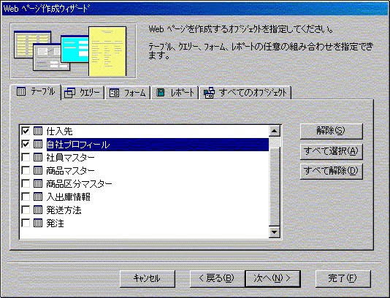
複雑なタスクを簡略化することは、Access の顕著な特徴でした。その特徴を「データベース化された」 Web のソリューション世界に拡張することは、数多くのユーザーが、データベースのパワーと Web へのアクセス能力を組み合わせて活用し、両方の世界で最善のものを得ることができるということを意味します。
[Web ページ作成ウィザード] でデータベース オブジェクトをイントラネットへ出力する

テンプレート

Access 97 の [Web ページ作成ウィザード] は、今日のイントラネットやインターネット上で、ほとんどの HTML ドキュメントが特徴としている豊富なフォーマットを活用できるように、テンプレートを用意しています。テンプレートは、出力されるドキュメントに適用されるフォーマット属性、イメージ、その他の要素を含む HTML ドキュメントです。あらかじめデザインされた HTML のテンプレートを使うことにより、出力結果を WYSIWIG で確認することが可能になり、そのデザインは後から再使用することができます。これは、 Access 97 データベースのどのデータも、簡単に企業イメージのフォーマットを活用したり、ユーザー独自のパーソナルなタッチを付加できるようにするものです。

HTML のインポートやリンク

ほとんどのユーザーは、ほかの形式のデータを処理するために Access を使い始めます。たとえそのデータが、Excel のスプレッドシート、区切り記号付きテキスト ファイル、もしくは Microsoft SQL サーバーのようなクライアント サーバー データベースのものであっても、Access にインポートする必要があります。データを配布する形式として一般的になった HTML も、[インポート ウィザード] を強化するきっかけとなりました。このウィザードでは、区切り付きテキストや固定長のテキストだけでなく、HTML 内のテーブル形式のデータをインポートすることも可能です。

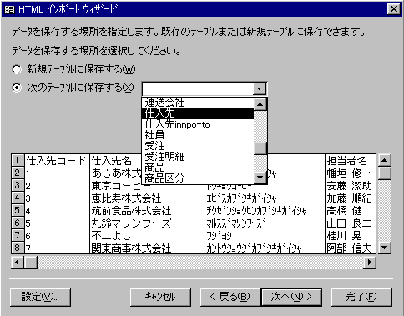
テーブル形式のデータを持つ HTML ドキュメントを指定すると、[HTML インポート ウィザード] はその情報を読み込み、新しいテーブルにインポートするか、そのレコードが存在するテーブルに追加します。1 ページの中に複数の HTML テーブルやリストがある場合もそれを認識し、インポートするデータを適切に選択できるようにします。インポートされたデータは、Accessで入力されたもののように標準的なデータとなります。

HTML テーブルのリンク

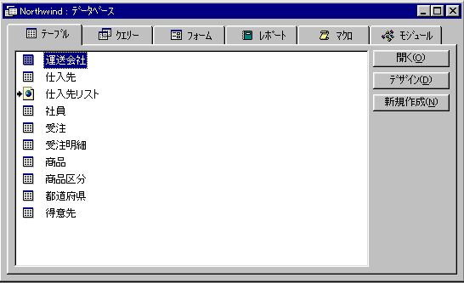
HTML ドキュメントの情報は定期的に更新されるのが一般的です。が、それを分析するためにデータを繰り返しインポートするというのは効率的な方法ではありません。Access 97 は、Web ページ上の HTML テーブルを直接リンクする機能を搭載しており、この読み込み専用リンクを利用すれば、Web 上の HTML ドキュメントを既存のデータベースに簡単に取り込むことができます。
リンクされたテーブルとしての HTML ドキュメント

ブリーフケース レプリケーション

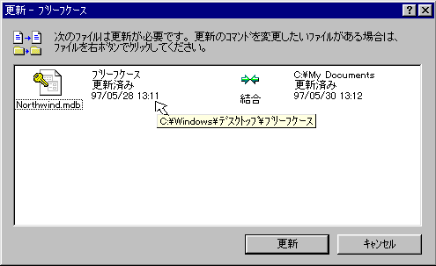
Access 97は、Windows 95 のブリーフケースを活用して、Access のデータベースのレプリカで作業することができます。変更した内容はマスタのデータベースに同期することが可能です。開発者がデザイン マスタで変更した内容は、すべてのレプリカに反映されます。このレプリケーション機能は、リモートでのデータ変更、バージョン コントロール アプリケーション、ネットワークの負荷の均等化などの管理に活用することができます。
ブリーフケースによるレプリカとの同期

インターネット レプリケーション

ブリーフケースのレプリケーション機能をインターネットにも拡張しています。インターネットのレプリケーション機能を使うと、マスタやレプリカのデータを、FTP (ファイル トランスファー プロトコル) で適切なクライアント、またはサーバーに移動することができます。シンクロナイザは、該当する変更内容をデータベースに反映し、両方のデータベースが同一の情報を持つようにします。この機能は、ネットワーク接続を通して、ユーザーがいる場所に関係なく最も効率的にデータをアップデートする手段を提供します。

インターネットへのデータベースの接続

Access は、企業内 LAN を活用することにより、ほかのデータベースの情報にアクセスする機能を提供してきました。インターネットは、ユーザーに新たなレベルのアクセス機能や接続機能を提供しています。Access 97 は、ローカルもしくはリモートでネットワークにアクセスするだけでなく、インターネットに接続することにより、ユーザーが最も一般的なデータベース フォーマットのテーブルにリンクできるようにし、この新しい機能を利用可能にしています。

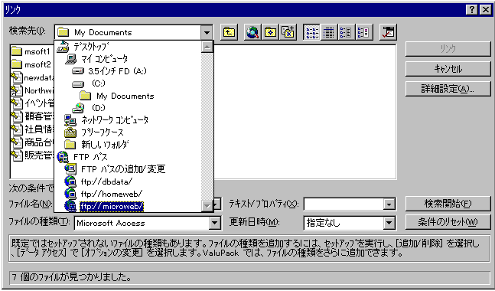
Access 以外の形式のデータベースへのリンクを可能にするインストール可能な ISAM データベースは、インターネットを通して接続できるように機能を強化しています。単にリンク ダイアログから適切な FTP サイトを選択し、ISAM ドライバを使ってデータベース オブジェクトを選択するだけで、この機能を利用することが可能です。インターネット上でデータベースに接続する機能は、現在いる場所に関係なく、ユーザーが簡単に情報にアクセスできるようにします。
Access 97 でインターネット上のデータベース テーブルにリンクする

高速ソリューションの構築

Access 97 の開発においては、パフォーマンスの強化が主要目標の 1 つでした。Access のアプリケーションを作成しているユーザーや開発者に対し、より多くのオプションを提供するために新しい機能性をいくつか追加しています。新しいオプションは、パフォーマンス全体を劇的に強化するために、アプリケーション デザインを変更できるようにしています。

そのうえ、デザイン環境を大幅に強化し、開発者の作業や作成するソリューションのスピードを高速化する、開発者志向の新しい機能を取り入れています。

パフォーマンスの向上

フォームやレポートのパフォーマンスの強化

Access の最も有効な機能の 1 つは、VBA のコードを直接的にフォームやレポートの背後に保存する機能です。しかし、サンプル データベースやほかの顧客調査で、数多くのユーザーは、こうした機能を常に必要とするわけではないということがわかってきました。フォームやレポートの多くは、その背後にまったくコードを持たない簡単なマネジメント フォームなのです。

Access 97 は、「軽量」のフォームやレポートを作成することができます。そうしたオブジェクトは、背後に Visual Basic モジュールを持っておらず、VBA のプロジェクトの一部でもありません。したがって、そうしたオブジェクトは、コードを持っているオブジェクトよりも速くロードすることが可能です。初期設定では、Access 97 のフォームとレポートはすべて軽量なものですが、フォームやレポートにコードを付け加えた瞬間、それは従来のフォームやレポート オブジェクトになります。[コード保持] と呼ばれる新しいプロパティをフォームやレポートに追加しており、これは従来のフォームと軽量フォームとを切り替える役割を持っています。

Access 97 のデータベース ウィザードは、より頻繁に実行されるデータベースを作成するために活用できます。データベース ウィザードでは、最適な軽量フォームが作成可能です。たとえば、別のフォームを開くコマンド ボタンを作成する場合、イベント プロシージャによってその処理を実現するのではなく、ハイパーリンクを利用します。

Access 97 のこれらの「軽量」なフォームやレポートは、約 50 % 以上のパフォーマンスの向上を実現します。

ソース コードの削除

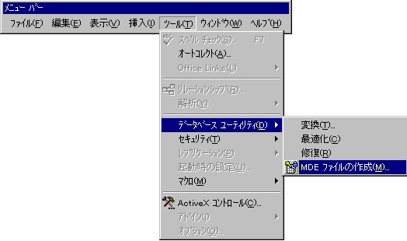
MDE ファイルの作成機能は、Access のアプリケーションをより確実に作成し、配布するためにパフォーマンスを強化できる、開発者向けの新しい機能です。MDE ファイルの作成機能は、Access のアプリケーションから VBA のソース コードを取り除き、そのファイルを .MDE という拡張子をもった実行形式のデータベース ファイルに変換します。MDE データベースは、Access でオープンし、活用することが可能ですが、ユーザーがデザインを変更したり新しいオブジェクトを作成することはできません。MDE ファイルの作成機能は、アプリケーションをソース表示し、解析することを防止するほか、パフォーマンス全体を強化し、開発者の知的財産を保護します。
[データベース ユーティリティ] メニューの [MDE ファイルの作成] コマンド

パフォーマンス最適化ツール

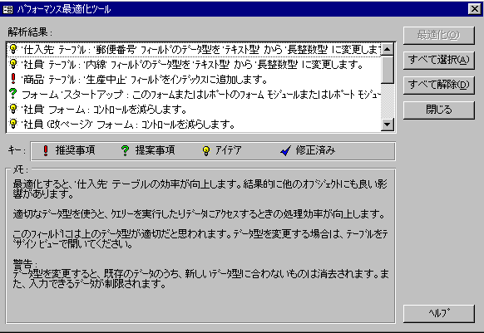
Access 97 には、Access 95 と同じように、パフォーマンス最適化ツールを搭載しています。この機能は、既存のデータベース アプリケーションをチェックして、アプリケーションのパフォーマンスを高める方法を提案します。また、提案内容を選択し、[最適化] ボタンを押すだけで、自動的に最適化するための変更が行われます。

新しいタブ コントロール

Access 97 には、新しい専用のタブ コントロールを用意しています。このタブ コントロールは、Microsoft Access Developer's Toolkit 95 に添付されていたタブ コントロールとは違い、実際に各ページのレイアウトをデザイン可能です。つまり、この新しいタブ コントロールを使用すれば、社員データのうち、1 ページ目に会社情報、 2 ページ目に個人情報を配置するような複数のタブを持つフォームを簡単に作成することが可能になります。

Visual Basic for Applications

Access 97 の開発環境は、プログラマが簡単にカスタム ソリューションを開発できるように VBA 5.0 や IntelliSense® の機能をサポートしています。

VBA のデザイン環境の強化点

Access 97 の統合デザイン環境のいくつかを、次のように強化しています。

コードのドラッグ アンド ドロップ

アプリケーション コードの開発プロセスには長い時間がかかるため、開発者は、できる限り数多くのコードを再使用しようとします。プロシージャのコードを再構築し、再組織化する機能も、デバッグ プロセスには不可欠のものです。Access 97 は、プロシージャやモジュール上でコードをドラッグ アンド ドロップする機能を付加しており、これまでよりも作業を簡略化しています。

カラー コード構文

Access 97 の統合開発環境は、VBA のコードのコメント、コマンド、ブレーク ポイントなどのアイテムを強調表示するカラー コード構文をサポートしています。こうしたコードを表示するときのフォント サイズやフォーマット、カラーなどを設定することができます。

モジュール全体の連続表示とプロシージャ単位の表示

コード ウィンドウの左下の隅にあるボタンをクリックし、モジュール全体の連続の表示と、個々のプロシージャ単位での表示を切り替えることができます。

ウォッチ ウィンドウの強化

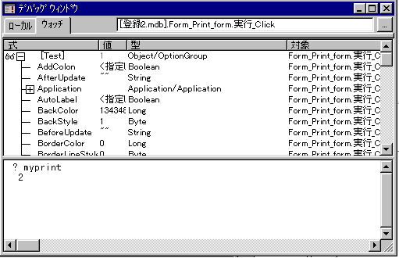
Access 95 の VBA で採用されたウォッチ ウィンドウは、ウォッチ ポイントとローカル変数の自動ウォッチ機能を追加しており、システム変数のすべてを含むアプリケーション変数を実行時に調査する機能も組み込むことにより、デバッグ環境をさらに強化しています。

クイック ヒントとメンバ表示

コード ウィンドウのクイック ヒントとドロップダウン メニューは、コードを記述する場合に、Visual Basic のコマンド リストから有効なコードを選択できるようにしています。これを活用することにより、コードの記述プロセスは大幅に簡略化できます。

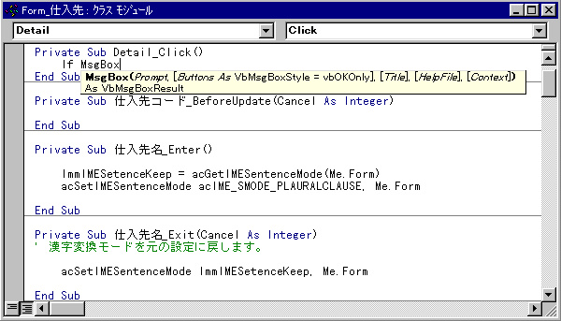
クイック ヒントは、カーソル位置を基準として、ファンクション、メソッド、プロシージャの構文を表示します。

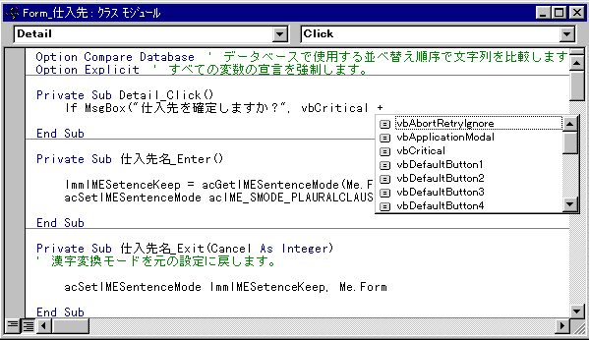
メンバ表示は、ピリオド (.) の前のオブジェクトで使用できるプロパティやメソッドや等号 (=).の前のプロパティに有効な定数を表示します。

階層オブジェクト ブラウザ

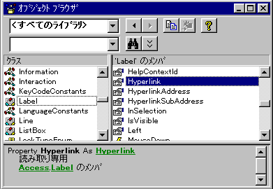
Access 97 は、開発者が、オブジェクトの階層で特定の情報をすばやく探し出すことを可能にする洗練されたオブジェクト ブラウザを組み込んでいます。このブラウザは、組み込まれているプロパティ、カスタム プロパティ、メソッド、イベント ハンドラ、ユーザー定義のプロシージャなどを識別します。また、グローバルにアクセス可能なユーザーやそうでないユーザーも表示するほか、関数の戻り値のタイプ、パラメータの名称やタイプ、ユーザー定義のタイプや定数を示します。このオブジェクト ブラウザは、継続的に表示されるウィンドウであるため、オブジェクト ブラウザを参照ツールとして活用しながら編集作業などを継続することができます。この新しいオブジェクト ブラウザは、Access のすべての開発者に対して、Access 97 ベースのソリューションを簡単にすばやく作成する機能を提供しています。
このオブジェクト ブラウザは、再入力することなく、
コードに正確なオブジェクト リファレンスを挿入することができます。

クラス モジュール

Access 97 の新しいクラス モジュールは、新オブジェクトを定義することを可能にするモジュールです。1 つのクラスの新しいインスタンスを作成するときに、新しいオブジェクトも作成します。そのモジュールで定義されたどのプロシージャでも、オブジェクトのプロパティやメソッドとなります。この新しい機能性は、開発者が記述するアプリケーション コードに対してより大きなコントロールを持ち、コードの再使用が可能なコンポーネントをより簡単に作成する手段を提供しています。モジュールが、メソッド、プロパティ、イベントを持つオブジェクトであるため、開発者はアプリケーション コードのコンポーネントについてのプログラム コントロールを持つことができます。

マルチ インスタンス フォーム

プログラム中で同じフォームのインスタンスを複数作成することが可能です。これにより、アプリケーション内での分岐を簡単に記述できます。各フォームごとに基になるレコードセットを保持していれば、ほかのデータと独立したデータを更新することができます。たとえば、この機能によって、同時に複数の顧客フォームを取り出して、フォーム間を自由に移動し、各インスタンスごとの作業環境を適切に保持することが可能です。

カスタム ショートカット メニュー

フォームのコントロールに、右クリックによる独自のショートカット メニューを追加することができます。

条件付きコンパイル

作成するアプリケーションをコントロールするためのコンパイル条件を設定することができます。コードの条件設定は、アプリケーションのデバッグ目的や提供目的のコンパイルを容易に実現します。

イメージ コントロール

イメージ コントロール機能は、フォームやレポート上のグラフィック情報を組み込むための簡単な手段を提供するため、イメージ表示のパフォーマンスが向上します。

自動変換

Access 97 や Access 95 は、ユーザーが既存の Access のデータベースを最新バージョンに移行させる自動変換 オプションを持っています。Access 97 では、Access の以前のバージョンで作成したデータベースをオープンしたとき、カレントのフォーマットに変換するか、Access 97 や以前の Access のバージョンを実行しているユーザーがそのデータベースを活用できるようなオプションを表示します。

Access は、データベース オブジェクトや既存のコードを新しいフォーマットに変換できるため、すべてのユーザー間での情報を共有しながら、移行することができます。

注意 : Access 97 で以前のバージョンのデータベース ファイルを変換する際には、必ず事前に、以前のバージョンの Access を使ってデータベース ファイルのバックアップを作成し、データベースの修復、最適化、モジュールのコンパイルを行ってください。

テーブルの一部のレプリケーション

Access 95 は、ユーザーが企業ネットワーク上で、どのデータベース オブジェクトでもレプリカを作成することができる初のデスクトップ データベースでした。ユーザーからの最も一般的な要望の 1 つに、テーブルの一部のみをレプリケーションする機能を搭載してほしいということがありました。Access 97 は、データ アクセス オブジェクトを使って、テーブルの一部をレプリケーションする機能を搭載しています。

OLE オートメーション オブジェクトとコントローラ

共通のデータベース タスクを自動化するため、Access 97 やAccess 95 は、Excel、Visual Basic、Microsoft® Project など OLE オートメーションをサポートしているアプリケーションから起動することができます。これにより、開発者は、Access の外部からレポート エンジンのようなプログラムをコントロールすることができます。

カレンダー コントロール

Access 95 や Access 97 には、コードを作成することなく、日付を視覚的にすばやく選択することができる新しい 32 ビットの OLE カレンダー コントロールが組み込まれています。

バーコード コントロール

Access 97 には、JAN-8、JAN-13、NW-7、Code-39、Code-128などバーコードをフォームやレポートに表示することを可能にした新しい 32 ビット バーコード コントロールが提供されます。

データバウンド ActiveX コントロール

Access 95 は、基になるテーブルやクエリーの列に自動的に連結される ActiveX コントロールを使用可能にする新しいコンテナを採用してきました。このコンテナは、Microsoft® Visual C++™ 開発システムの Control Development Kit を使って作成される最新の ActiveX コントロールをサポートしています。

起動時の設定プロパティ

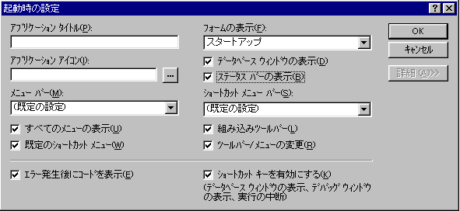
[起動時の設定] プロパティが、データベースがどのようにオープンされるかをコントロールするために、Autoexec のマクロは不要です。アプリケーション アイコン、タイトル、メニュー、ツールバーの既定値、システム ホット キーなどのすべてを、ダイアログ ボックスを使って簡単にコントロールできます。

複数選択が可能なリスト ボックス

標準のリスト ボックス コントロールでは、必要に応じて複数の項目を選択できます。

Microsoft、Office ロゴ、Outlook、ActiveX、Visual Basic、Windows、Active Desktop、および Expedia は、米国およびその他の国における米国 Microsoft Corporation の登録商標または商標です。
Timex は、Timex Corp. の登録商標です。

その他、記載されている製品名または会社名は、それぞれの所有者の商標です。

© 1998 Microsoft Corp. All rights reserved.
この資料に記載した情報は、各項目に関する発行日現在の Microsoft Corporation の見解を表明するものです。Microsoft は絶えず変化する市場に対応しなければならないため、ここに記載した情報に対していかなる責務も負うものではなく、発行日以降に提示された情報の信憑性については保証できません。
本書は情報提供のみを目的としています。Microsoft は、明示的または暗示的を問わず、本書にいかなる保証も与えるものではありません。
Part no. 098-71379

